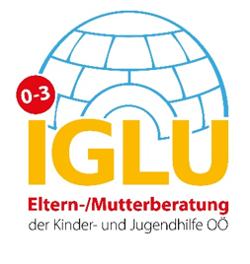

FAMILIEN STÜTZEN – KINDER SCHÜTZEN-LÖSUNGEN GEMEINSAM ENTWICKELN!

Wir sind ab der Schwangerschaft bis zum 3. Geburtstag Ihres Kindes mit einem umfangreichen und kostenlosen Unterstützungsangebot für Sie da.

Wir bieten persönliche Beratungen unter vorheriger Terminvereinbarung per Mail oder Telefon an folgenden Orten an:

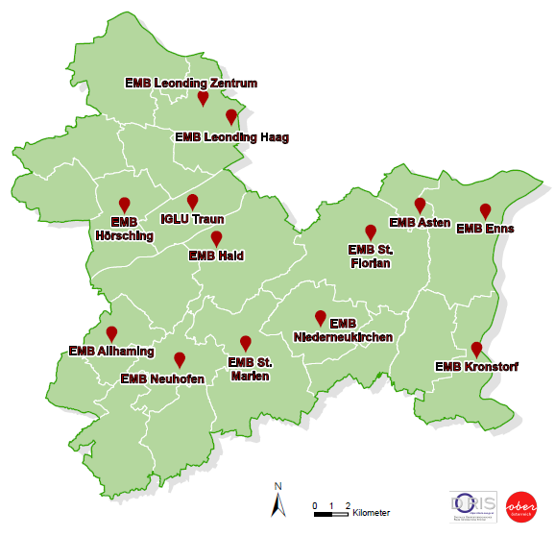

IGLU Traun, Schulstraße 3a
EMB Allhaming, Allhaming 46
EMB Asten, Marktplatz 2
EMB Enns, Gruberstraße 5
EMB Haid, Maderspergerstraße 5
EMB Hörsching, Schulstraße 3
EMB Kronstorf, Brucknerplatz 3
EMB Leonding Haag, Flaksiedlung 21
EMB Leonding Zentrum, Spillheide 4
EMB Neuhofen, Römerweg 7
EMB Niederneukirchen, Dorfplatz 6
EMB St. Florian, Leopold Kotzmann Str. 1
EMB St. Marien, Florianerstraße 1

Unser Team besteht aus Sozialarbeiterinnen, einer Dipl. Krankenschwester, Stillberaterinnen, einer Ernährungsberaterin, einer Psychologin und Ärzt*innen.

Auf der Rückseite finden Sie unsere Kontaktdaten sowie die Spezialisierungen unseres Teams.

Claudia Barth MA.BA. | claudia.barth@ooe.gv.at
Fachteamleiterin, Sozialarbeiterin, Integrative Eltern-Säuglings-  Kleinkindberaterin | +43 664-60072-66603
Mag.ª (FH) Daniela Einwaller | daniela.einwaller@ooe.gv.at
Sozialarbeiterin, IBCLC Stillberaterin | +43 664-60072-66601
Sie befinden sich in einer schwierigen Lebenssituation
Sie fühlen sich belastet oder überlastet
Sie haben Fragen zum Alltag mit Ihrem Kind oder zu Ihrer familiären Situation
Sie haben Fragen zur Vaterschaft
Sie haben Fragen zu Obsorge und Kontaktrecht bei Trennung oder Scheidung
Sie benötigen Unterstützung bei begleiteten Kontakten zum anderen Elternteil
Sie haben Fragen zu Erziehungsthemen
Sie benötigen Unterstützung zu Hause oder generell
Sie/Ihre Kinder oder sonst jemand in Ihrer Familie ist von Gewalt betroffen
Sie benötigen Informationen zu finanziellen Ansprüchen
Sie benötigen Baby- oder Kinderartikel
Sie hätten gerne einen Termin bei sich zu Hause
DGKS Gerlinde Mayr-Preslmayr | gerlinde.mayr-preslmayr@ooe.gv.at
Dipl. Gesundheits- und Krankenschwester, Babymassagekursleiterin | +43 664-60072-66602
Sie haben Fragen zu Gewicht und Größe von ihrem Baby
Sie haben Fragen zum Stillen oder zur Flaschengabe
Sie haben Fragen zu Ernährung und Beikost Ihres Babys
Sie haben Fragen zu den Themen Pflege und Gesundheit
Sie haben Fragen zur motorischen Entwicklung
Sie möchten Babymassagegriffe anwenden
Sie möchten ein Tragetuch binden und kostenlos ausborgen
Sie haben Fragen zum Tagesablauf und Schlafen
Claudia Barth MA.BA. | claudia.barth@ooe.gv.at
Fachteamleiterin, Sozialarbeiterin, Integrative Eltern-Säuglings-  Kleinkindberaterin | +43 664-60072-66603
Mag.ª Regina Medizevec | regina.medizevec@ooe.gv.at
Klinische und Gesundheitspsychologin, Integrative Eltern- Säuglings- Kleinkindberaterin
Sie haben Fragen zum Schlafrhythmus Ihres Kindes
Sie haben Fragen zum Thema Bindung und Beziehung zu Ihrem Kind
Sie fühlen sich durch Ihr unruhiges Kind belastet
Sie haben Fragen zu Fütter- und Esssituationen
Sie haben Fragen zu Wut- und Trotzanfällen Ihres Kindes
Sie bemerken Ängste oder sorgenbereitende Verhaltensweisen bei Ihrem Kind
In unseren Erziehungs- und Familienberatungsstellen in Traun und Enns erhalten Sie
Beratung und Unterstützung bis zum 18. Lebensjahr Ihres Kindes durch eine Sozialarbeiterin.
Terminvereinbarung unter +43 664-60072-66603

